OIT / O30 การเปิดโอกาสให้เกิดการมีส่วนร่วม
การรายงานผลการดำเนินการโครงการ/กิจกรรม
ที่เป็นการเปิดโอกาสให้บุคคลภายนอกได้มีส่วนร่วมในการดำเนินงานตามภารกิจของหน่วยงาน
(รอบ 6 เดือน ตั้งแต่ 1 ตุลาคม 2565 – 31 มีนาคม 2566
1. ชื่อโครงการ / กิจกรรม : ส่งเสริมกระบวนการเรียนรู้สื่อสร้างสรรค์ ในวิถีพหุวัฒนธรรมตามบริบทของพื้นที่“การประชุมเชิงปฏิบัติการแลกเปลี่ยนเรียนรู้สื่อสร้างสรรค์เพื่อการสื่อสาร ระหว่าง เด็กเล็ก ครู ผู้ปกครอง ภาคีเครือข่ายชุมชนและพัฒนากระบวนการถ่ายทอดนวัตกรรม การใช้ภาษาไทยควบคู่ภาษาพื้นถิ่นในวิถีวัฒนธรรมประจำวัน”
2. วัน/เดือน/ปี และสถานที่จัดกิจกรรม
  - จัดขึ้นเมื่อวันที่ 22 – 24 ธันวาคม 2565
  - สถานที่ ณ โรงแรมยะลาแกรนด์พาเลซ อำเภอเมืองยะลา จังหวัดยะลา ศูนย์ราชการจังหวัดชายแดภาคใต้
ประเด็นหรือเรื่องในการมีส่วนร่วม
- แลกเปลี่ยนเรียนรู้กิจกรรมของ ศพด./อปท. ระหว่างเด็กเล็ก ครู ผู้ปกครองและเครือข่ายชุมชน เพื่อ วางแผนดำเนินกิจกรรม
- การจัดกระบวนการเรียนรู้สื่อ 3 ดี
- หลักการพัฒนาเด็กปฐมวัย ในพื้นที่ชุมชน ด้วยการมีส่วนร่วมของเด็ก ครู ผู้ปกครอง และภาคีเครือข่าย
- แนวคิดกระบวนการมีส่วนร่วมของเด็ก ผู้ปกครอง และชุมชน
- การจัดการพื้นที่สื่อสร้างสรรค์
- การส่งเสริมกิจกรรมทางกายสำหรับเด็กและคนทุกวัยด้วย “พื้นที่สร้างสรรค์ สำหรับเด็ก (Create Space for Children)” ตามแนวคิดสื่อ 3 ดี (สื่อดี พื้นที่ดี และภมิคุ้มกันดี)
- การจจัดการพื้นที่สื่อสร้างสรรค์ในครอบครัว และชุมชน
- กิจกรรมรื้อฟื้นการละเล่นเมื่อวันวานสืบสานวิถีไทย – วิถีถิ่น เพื่อการเรียนรู้สังคมพหุวัฒนธรรม ตามบริบทของพื้นที่
- กระบวนการจัดกิจกรรมสำหรับเด็กปฐมวัย “การผลิตสื่อจากกระดาษ (โอริกามิ) แบบญี่ปุ่น”
- กระบวนการจัดกิจกรรมสำหรับเด็กปฐมวัย “การผลิตสื่อหนังสือผ้า”

3. สรุปข้อมูลของผู้มีส่วนร่วม
- ผู้บริหาร และเจ้าหน้าที่ องค์กรปกครองส่วนท้องถิ่น
- ครู/ผู้ดูแลเด็ก ในศูนย์พัฒนาเด็กเล็ก
- ผู้ปกครอง
- ภาคีเครือข่าย ผู้นำท้องถิ่น ท้องที่ ภาคประชาสังคม ปราชญ์ชาวบ้าน ผู้นำตามธรรมชาติ
- ประชาชนในชุมชน
4. ผลการมส่วนร่วม
เกิดการระดมความคิดเห็น การพัฒนาออกแบบสื่อสร้างสรรค์ และสื่อการละเล่น ดังนี้
ลำดับ | ศูนย์พัฒนาเด็กเล็ก | สื่อสร้างสรรค์ | สื่อการละเล่น
 | ศพด.อบต.ปากู | กุ๊กไก่กะต๊ากๆ /ป๊อบอัพดอกไม้หรรษา | ลากกาบหมาก/เดินกะลา/ต๊กตาผ้าโสร่ง/ของเล่นพื้นบ้านจากใบมะพร้าว
 | ศพด.บ้านลูกไม้ไผ่ | หมวกหรรษาผ้าสักหลาด | ม้าก้านกล้วย/ปืนก้านกล้วย/โยนห่วง/โยนลูกแก้ว
 | ศพด.บ้านปาลัส | สมุดผ้าสักหลาด | หมากหลุมกะลา
 | ศพด.อบต.ดอน | หนังสือผ้า /รอกกะลา | ออกกำลังกายรอกกะลา/นิทานหรรษา
 | ศพด.ชีวิตสดใสบ้านกูวิง | สื่อนับเลขกับจำนวน,หนังสือผ้ากระตุ้นพัฒนา /การ,เล่าเรื่องนิทาน/ นิทานเพลง/หนุ่นิ้วมือ | หมากขุมพาเพลิน/สื่อรักป๋องแป๋ง
 | ศพด.บ้านเกาะ | หนังสือผ้าผลไม้หรรษา | รถเข็นไม้ไผ่โบราณ
 | ศพด.บ้านน้ำบ่อ | หนังสือของหนูด้วยผ้าสักหลาด/กระเป๋าแขวนผ้าฯ | เดินกะลา/กิจกรรมนับเลข
 | ศพด.อทต.ปะนาเระ | สื่อพัฒนาการเรียนรู้(นับเลขภาพ/จำนวน)/หนังสือผ้ากระตุ้นพัฒนา(สาระการเรียนรู้สิ่งต่างๆ) | กะลาดุ๊กดิ๊กหรรษา (นานาสัตว์โลก)
 | 11.ศพด.อบต.ดอนรัก | ภาพเคลื่อนไหวสร้างสรรค์/สื่อป๊อบอัพ | รถกระป๋อง/จับตั๊กแตน
 | ศพด.บ้านาค้อใต้ | ป๊อบอัพ 3 ภาษา | หนังสือผ้าสักหลาด
 | ศพด.โรงเรียนบ้านตรัง | 1) Lerningbook หนังสือเรียนด้วยผ้าสักหลาด  2) my book หนังสือของฉันผ้าสักหลาด | เดินกะลาแสนสนุก/ปี่ซังข้าว/แตรจากใบมำพร้าว
 | ศพด.มัสยิดดารุสลามท่าแรด | กังหันพาเพลิน/รถบรรทุก+รถไถ จากเศษไม้เหลือใช้/วงจรชีวิตสัตว์/หนังสือเล่มเล็กจากผ้าสักหลาด/กระบะทรายจากยางล้อรถยนต์เก่า | เดินกะลาแสนสนุก/ปี่ซังข้าว/แตรจากใบมำพร้าว
 | ศพด.อบต.ถนน | ไก่กะต๊าก/ดอกไม้หลากสี/หมวกุ๊กกิ๊ก/ลูกข่างหลากสี/ว่าว/สานหรรษา | -
 | ศพด.นูรุลยันนะห์ | หุ่นถุงมือกระดาษหน้าสัตว์/จานตัวอักษร | รถลากไม้ไอติม/ม้าโยก
 | ศพด.เมืองยอน | กล่องภาษามหัศจรรย์/ทีวีภาษาหรรษา/ตู้ปลาพาเพลิน/โมบายสัตว์จากเปลือกมะพร้าว/เดินกะลา/ของเล่นจากใบมะพร้าว | โมบายสัตว์จากเปลือกมะพร้าว/เดินกะลา/ของเล่นพื้นบ้านจากใบมะพร้าว
 | ศพด.มัสยิดสะกำ | นับเลขกันเถอะ/จานกระดุ๊กกระดิ๊ก/ลุ่มหรรษา/ปลาตะเพียนสดใส/ดอกไม้งามตา/พัดกระดาษ | ม้าก้านกล้วย/หม้อปั้นดินเผา
 | ศพด.สิรินธร(บ้านบาตะกูโบ) | หุ่นสัตว์น่ารักจากถุงกระดาษ/หนอนดุ๊กดิ๊ก/จำนวนชวนจำ/ | กังหันหมุนมือหันสา /หนูน้อยเรียนรุ้การละเล่นพื้นถิ่น
 | ศพด.บ้านละเวง | pop up aquatic animals/ทีวี3ภาษา /จำแนกสี/จำแนกตัวเลข/กล่องมหัศจรรย์ (Zoo) | สานปลาตะเพียน/ตั๊กแตน/นก/งู/ตะกร้อ/ดอกไม้
 | ศพด.บ้านซือบือแร | หุ่นมือมหาสนุก /หุ่นนิ้วมือมหาสนุก | ว่าวหรรษา
 | ศพด.อบต.วัด | วงล้อหรรษาอวัยวะของเรา/สามภาษาจำนวนนับ/ผลไม้ที่ฉันชอบ/ผักมีประโยชน์ /สัตว์ใต้ทพะเล | เดินกะลา/ลากกาบหมาก/สานตะกร้อ/สานปลาตะเพียน
 | ศพด.บ้านสะนอ | ฉากนิทาน/หุ่นถุงมือ/ป๊อบอัพอาชีพ/กล่องเรียนรู้การคมนาคม | เดินกะลา/ปืนไม่ไผ่/โทรศัพท์กระป๋อง/รถไถจากหลอดด้าย/รถกระป๋อง
 | ศพด.ตำบลจะรัง | รถไม้ไผ่หรรษา/วงล้อสีมหัศจรรย์ฯลฯ | งูกินหาง/รีรีข้าวสาร
 | ศพด.ปุลากง | ของเล่น+ของใช้จากใบมะพร้าว/ตะกร้อ/ปลา/โมบายเด็ก/ลูกสะตอ/เข็มขัด/นาฬิกา/แหวาน/ม้าฯลฯ | เล่นว่าวหรรษา
 | ศพด.ตำบลตะโละกะโปร์ | กุ๊กไก่กะต๊ากกะต่าก/ป๊อบอัพดอกไม้หรรษา/ | ลากกาบหมาก/เดินกะลา/ต๊กตาผ้าโสร่ง/ของเล่นพื้นบ้านจากใบมะพร้าว
 | ศพด.เวาะหะยี | หุ่นุงมือกระดาษหน้ารูปสัตว์/ป๊อบอัพ | เดินกะลา/ลากกาบหมาก/รถกระป๋อง
 | ศพด.ประจำมัสยิดตะโละ | ผลไม้หรรษาผ้าสักหลาด/สัตว์หรรษา/ | -
 | ศพด.มัสยิดกำปงบูดี | Bigbook หรรษา ผ้าสักหลาด (หมวดกระตุ้นพัฒนาการ+เรื่องเล่าสร้างสรรค์/ว่าวหรรษา ผ้าสักหลาด | ว่าวหรรษา/ตะกร้อจากใบมะพร้าว/ก้านกล้วยมหัศจรรย์
 | โรงเรียนเทศบาล 1 บ้านตะลุบัน | หุ่นถุงมือกระดาษ | ว่าวพื้นเมือง
 | ศพด.บ้านตันหยงลุโละ | 4) ไก่เป่าลม/หนังสือผ้าสักหลาด/ไม้ไอติมสร้างสรรค์จินตนาการผ้าเช็ดหน้า/เกมจับคู่ภาพเหมือนวงล้อ | -
 | ศพด.บ้านบาราเฮาะ | นิทาน 3 ภาษา/ หุ่นมือผ้าปาเต๊ะ | -
 | ศพด.บ้านแอแจะ | หนังสือทำมือผ้าสักหลาด/กังหันหลากสี | รถกระป๋องหรรษา/เดินกะลา/รถเป่าลม/กิจกรรมสานใบมะพร้าวหรรษา
 | ศพด.ปะลุกาสาเมาะ | หนอนต้วมเตี้ยม/สื่อจากกล่องนมเสื้อจิ๋วของหนู/ของเล่นจากใบมะพร้าว/ไม้โยกเยกสุขใจ/รถเข็นพาเพลิน | ม้าโยกเยกสุขใจ/รถเข็นพาเพลิน/ว่าวไทยเพลินใจ
 | ศพด.ทต.ต้นไทร | 204 ชิ้น) กล่องลูกบอล/สานเสื่อจากเชือก/หมวกแฟนซี/จานกระดาษหรรษา/สานปลาตะเพียน+ตะกร้อ/กล่องปริศนา+บัตรคำ/วิ่งว่าวพาเพลิน | -
 | ศพด.บ้านตอหลัง | จั๊กจั่นหรรษา/ตะล๊อปกอปแกป/ดอกไม้สวยสด/สื่อผ้าพาเพลิน/ขาตั้งเรียนรู้/แข่งหม่ำกันน่ะ/รถกระป๋องสุขใจ/วิ่งว่าพาเพลิน/จักรสานสายใยรัก/มะพร้าวดึงดึง | กระป๋องสุขใจ/มะพร้าวดึงดึง/จักรสานสายใย/วิ่งว่าวพาเพลิน
 | ศพด.มัสยิดดารุลมุตตากีน | หนังสือผ้าสักหลาด / นิ้วมือมหัศจรรย์/แผ่นสื่อ 3 ภาษา/กล่องมหัศจรรย์ | ล้อรุนกระป๋อง/ลากกาบหมาก
 | ศพด.ประจำมัสยิดรูแบตาบู | ป๊อบอัพดอกไม้ครอบครัวของฉัน/ผีเสื้อบินได้/ช้างน้อยมีงวง | ว่าวสร้างสรรค์/สานสัตว์จากใบมะพร้าว/ลากกาบหมาก/เดินกะลา
 | ศพด.มัสยิดซีรอตุลตักวา | กะลานับเลข/ ลูกคิดลูกยางหัดนับ/สัตว์จากกะลา | หมากขุม /ลากกากหมาก/เดินกะลา
 | ศูนย์อบรมเด็กก่อนเกณฑ์ประจำมัสยิดมิฟตาฮุดดีน | เดินกะลา / กระบอกฉับโผง | -

5. การนำผลจากการมส่วนร่วมไปปรับปรุงพัฒนาการดำเนินงาน
จากการประชุมประชุมเชิงปฏิบัติการแลกเปลี่ยนเรียนรู้สื่อสร้างสรรค์ (บรรยาย/สาธิต โดยวิทยากรกลุ่มวีอาร์แฮปปี้ (สสส.) ระยะเวลา 3 วัน 2 คืน ณ โรงแรมในพื้นที่จังหวัดยะลา และศูนย์ราชการจังหวัดชายแดนภาคใต้ ตามขอบเขตเนื้อหาหลักสูตร 6 เรื่อง ได้แก่ 1) นิเวศสื่อ 3 ดีเพื่อเด็กปฐมวัย 2) การจัดกระบวนการเรียนรู้สื่อ 3 ดี 3) การจัดการพื้นที่สื่อสร้างสรรค์ 4) กิจกรรมรื้อฟื้นการละเล่นเมื่อวันวาน สืบสานวิถีไทย – วิถีถิ่น 5) การผลิตสื่อจากกระดาษ (โอริกามิ) แบบญี่ปุ่น 6) การผลิตสื่อหนังสือผ้า ทำให้ผู้เข้าร่วมกิจกรรมได้ฝึกทฤษฎี และปฏิบัติเพื่อนำความรู้ไปดำเนินงานในพื้นที่โดยเน้นการมีส่วนร่วมของผู้เกี่ยวข้องทุกระดับ
นอกจากนี้ยังได้มีการระดมความคิดเห็น การมีส่วนร่วมในการออกแบบสื่อต่างๆ เพื่อกลับไปถ่ายถอดให้คนในพื้นที่ตามที่ต่อไป โดยมีกระบวนการดำเนินงานโครงการส่งเสริมกระบวนการเรียนรู้สื่อสร้างสรรค์ ในวิถีพหุวัฒนธรรมตามบริบทของพื้นที่ เน้นการดำเนินงานโดยให้ผู้ที่เกี่ยวข้องทั้ง เด็ก ครู ผู้ปกครอง และคนในชุมชนมีส่วนร่วม ดังนี้
- มีส่วนร่วมในการดูแลเด็กจากหลายฝ่ายทำให้กระบวนการในการพัฒนาเด็กมีความครบถ้วนสมบูรณ์รอบด้านมากขึ้น
- การส่งเสริมการเรียนรู้ในเด็กเล็กต้องเน้นการจัดประสบการณ์การเรียนรู้ การจัดสภาพแวดล้อม และการจัดกระบวนการกิจกรรมที่สอดคล้องกับธรรมชาติของวัย จะก่อให้เกิดสุขภาวะที่ดีในเด็ก
- การมีเครือข่ายเพื่อครูศูนย์พัฒนาเด็กเล็กทำให้กระบวนการทำงานเกิดการขยายผลและต่อยอดความคิดได้อย่างกว้างขวางฃ
- การจัดมุมและพื้นที่การละเล่นให้เป็นรูปธรรมง่ายต่อการสร้างความร่วมมือ
- การออกแบบการสนับสนุน เสริมพลังที่ดีในครู นำไปสู่การเป็นผู้สร้างการเปลี่ยนแปลง
- การสร้างพลังอำนาจและความเชื่อมั่นในการพัฒนาสื่องส่งเสริมพัฒนาการเด็ก
- การมีส่วนร่วมในการออกแบบและผลิตสื่อสร้างสรรค์ และสื่อการละเล่น ของครู ผู้ปกครอง และคนในชุมชน
- การสร้างความร่วมมือจากผู้ปกครอง

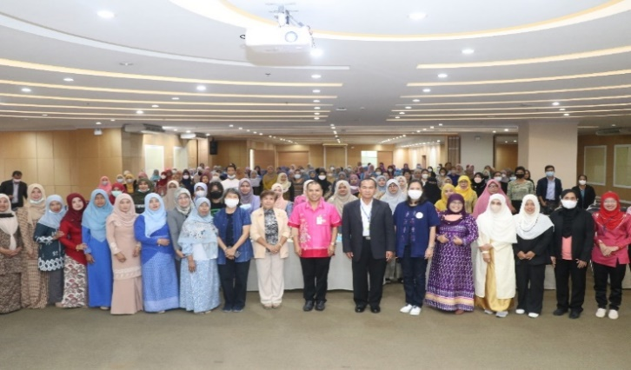
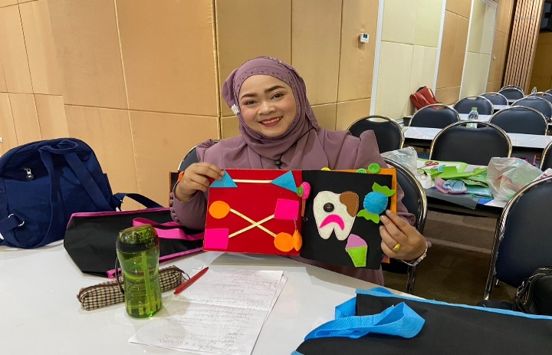
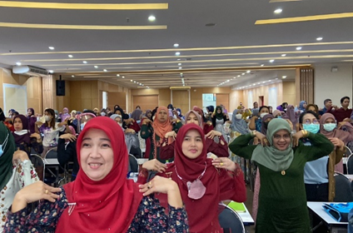
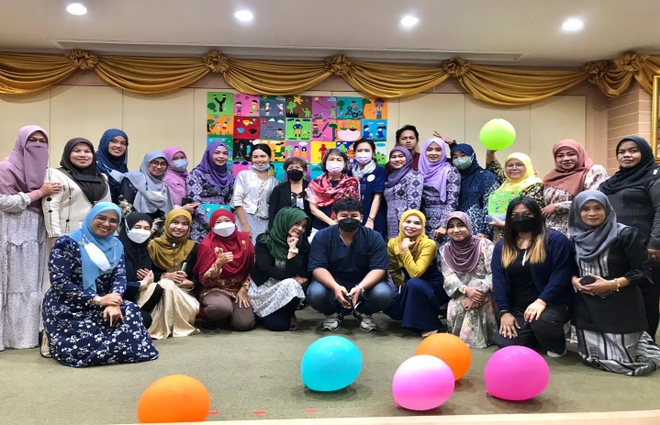
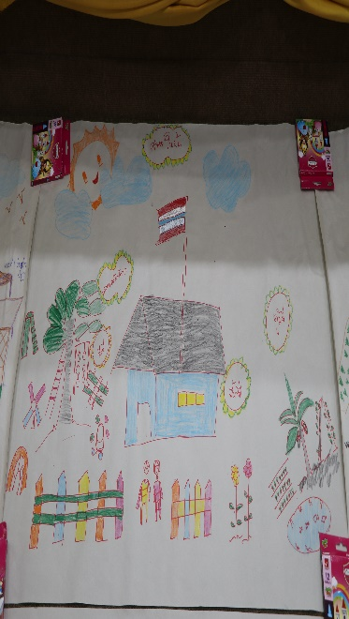
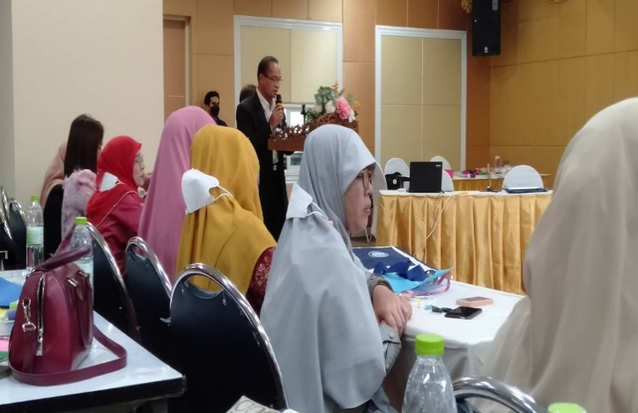
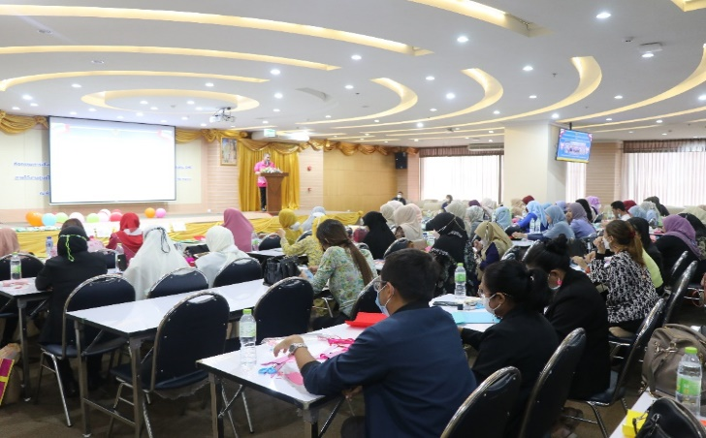
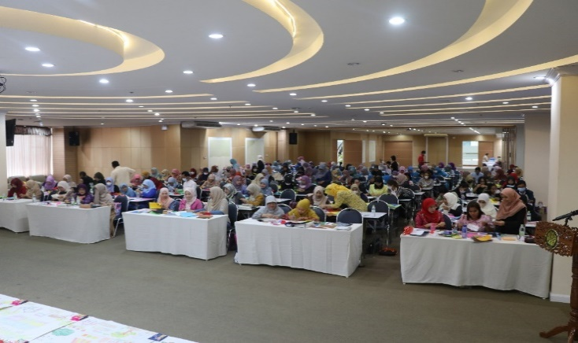
6. ภาพประกอบการจัดกิจกรรม
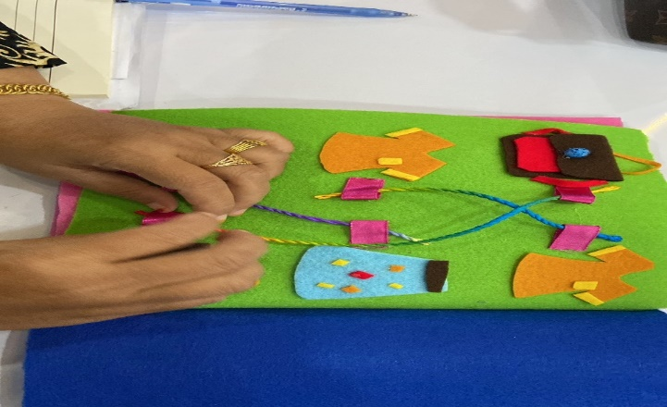
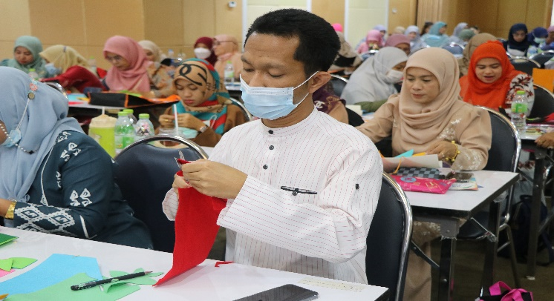
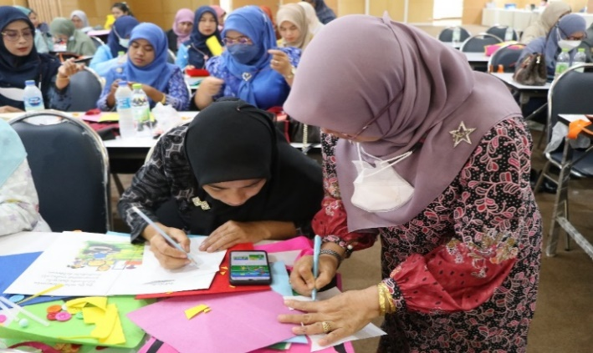
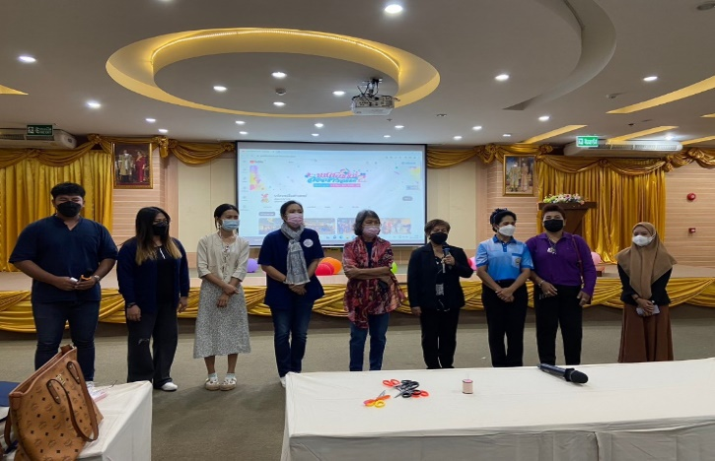
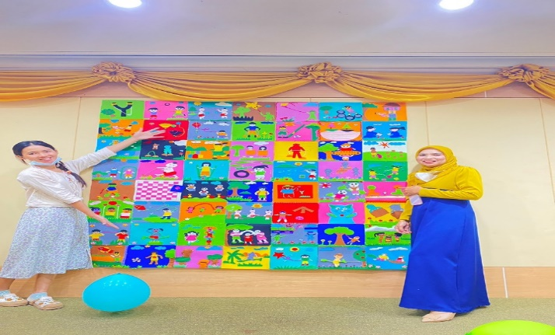

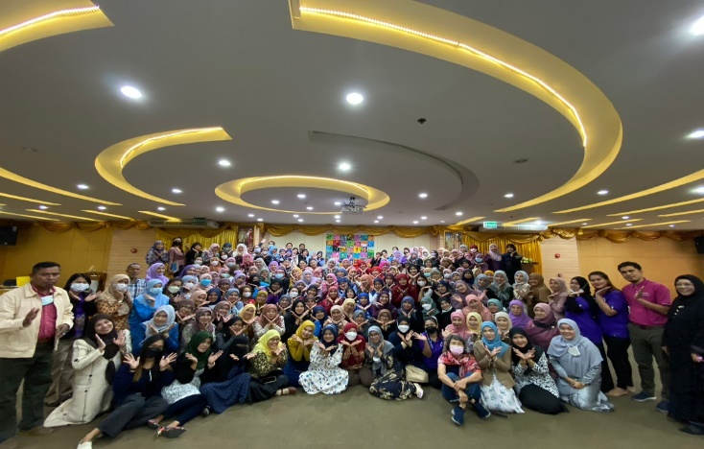
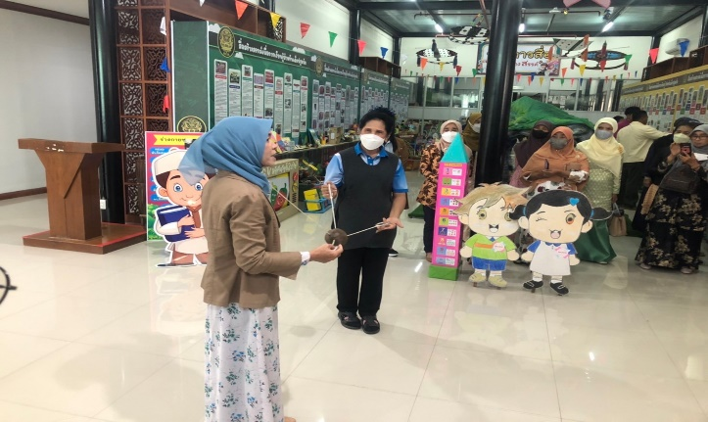
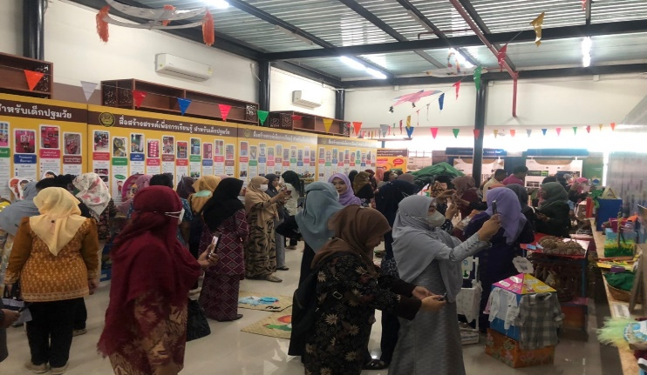

23.ศพด.อบต.ถนน | ไก่กะต๊าก/ดอกไม้หลากสี/หมวกุ๊กกิ๊ก/ลูกข่างหลากสี/ว่าว/สานหรรษา
24.ศพด.นูรุลยันนะห์ | หุ่นถุงมือกระดาษหน้าสัตว์/จานตัวอักษร | รถลากไม้ไอติม/ม้าโยก
26.ศพด.เมืองยอน | กล่องภาษามหัศจรรย์/ทีวีภาษาหรรษา/ตู้ปลาพาเพลิน/โมบายสัตว์จากเปลือกมะพร้าว/เดินกะลา/ของเล่นจากใบมะพร้าว | โมบายสัตว์จากเปลือกมะพร้าว/เดินกะลา/ของเล่นพื้นบ้านจากใบมะพร้าว
27.ศพด.มัสยิดสะกำ | นับเลขกันเถอะ/จานกระดุ๊กกระดิ๊ก/ลุ่มหรรษา/ปลาตะเพียนสดใส/ดอกไม้งามตา/พัดกระดาษ | ม้าก้านกล้วย/หม้อปั้นดินเผา
28.ศพด.สิรินธร(บ้านบาตะกูโบ) | หุ่นสัตว์น่ารักจากถุงกระดาษ/หนอนดุ๊กดิ๊ก/จำนวนชวนจำ/ | กังหันหมุนมือหันสา /หนูน้อยเรียนรุ้การละเล่นพื้นถิ่น
29.ศพด.บ้านละเวง | pop up aquatic animals/ทีวี3ภาษา /จำแนกสี/จำแนกตัวเลข/กล่องมหัศจรรย์ (Zoo) | สานปลาตะเพียน/ตั๊กแตน/นก/งู/ตะกร้อ/ดอกไม้
32.ศพด.อบต.วัด | วงล้อหรรษาอวัยวะของเรา/สามภาษาจำนวนนับ/ผลไม้ที่ฉันชอบ/ผักมีประโยชน์ /สัตว์ใต้ทพะเล | เดินกะลา/ลากกาบหมาก/สานตะกร้อ/สานปลาตะเพียน
33.ศพด.บ้านสะนอ | ฉากนิทาน/หุ่นถุงมือ/ป๊อบอัพอาชีพ/กล่องเรียนรู้การคมนาคม | เดินกะลา/ปืนไม่ไผ่/โทรศัพท์กระป๋อง/รถไถจากหลอดด้าย/รถกระป๋อง
34.ศพด.ตำบลจะรัง | รถไม้ไผ่หรรษา/วงล้อสีมหัศจรรย์ฯลฯ | งูกินหาง/รีรีข้าวสาร
35.ศพด.ปุลากง | ของเล่น+ของใช้จากใบมะพร้าว/ตะกร้อ/ปลา/โมบายเด็ก/ลูกสะตอ/เข็มขัด/นาฬิกา/แหวาน/ม้าฯลฯ | เล่นว่าวหรรษา
36.ศพด.ตำบลตะโละกะโปร์ | กุ๊กไก่กะต๊ากกะต่าก/ป๊อบอัพดอกไม้หรรษา/ | ลากกาบหมาก/เดินกะลา/ต๊กตาผ้าโสร่ง/ของเล่นพื้นบ้านจากใบมะพร้าว
40.ศพด.ประจำมัสยิดตะโละ | ผลไม้หรรษาผ้าสักหลาด/สัตว์หรรษา/
41.ศพด.มัสยิดกำปงบูดี | Bigbook หรรษา ผ้าสักหลาด (หมวดกระตุ้นพัฒนาการ+เรื่องเล่าสร้างสรรค์/ว่าวหรรษา ผ้าสักหลาด | ว่าวหรรษา/ตะกร้อจากใบมะพร้าว/ก้านกล้วยมหัศจรรย์
43.โรงเรียนเทศบาล1 บ้านตะลุบัน | หุ่นถุงมือกระดาษ | ว่าวพื้นเมือง
47.ศพด.บ้านตันหยงลุโละ | 4) ไก่เป่าลม/หนังสือผ้าสักหลาด/ไม้ไอติมสร้างสรรค์จินตนาการผ้าเช็ดหน้า/เกมจับคู่ภาพเหมือนวงล้อ
49.ศพด.บ้านบาราเฮาะ | นิทาน 3 ภาษา/ หุ่นมือผ้าปาเต๊ะ | 0
50.ศพด.บ้านแอแจะ | หนังสือทำมือผ้าสักหลาด/กังหันหลากสี | รถกระป๋องหรรษา/เดินกะลา/รถเป่าลม/กิจกรรมสานใบมะพร้าวหรรษา
51.ศพด.ปะลุกาสาเมาะ | หนอนต้วมเตี้ยม/สื่อจากกล่องนมเสื้อจิ๋วของหนู/ของเล่นจากใบมะพร้าว/ไม้โยกเยกสุขใจ/รถเข็นพาเพลิน | ม้าโยกเยกสุขใจ/รถเข็นพาเพลิน/ว่าวไทยเพลินใจ
52.ศพด.ทต.ต้นไทร | 204 ชิ้น) กล่องลูกบอล/สานเสื่อจากเชือก/หมวกแฟนซี/จานกระดาษหรรษา/สานปลาตะเพียน+ตะกร้อ/กล่องปริศนา+บัตรคำ/วิ่งว่าวพาเพลิน
53.ศพด.บ้านตอหลัง | จั๊กจั่นหรรษา/ตะล๊อปกอปแกป/ดอกไม้สวยสด/สื่อผ้าพาเพลิน/ขาตั้งเรียนรู้/แข่งหม่ำกันน่ะ/รถกระป๋องสุขใจ/วิ่งว่าพาเพลิน/จักรสานสายใยรัก/มะพร้าวดึงดึง | กระป๋องสุขใจ/มะพร้าวดึงดึง/จักรสานสายใย/วิ่งว่าวพาเพลิน
54.ศพด.มัสยิดดารุลมุตตากีน | หนังสือผ้าสักหลาด / นิ้วมือมหัศจรรย์/แผ่นสื่อ 3 ภาษา/กล่องมหัศจรรย์ | ล้อรุนกระป๋อง/ลากกาบหมาก
59ศพด.มัสยิดซีรอตุลตักวา | กะลานับเลข/ ลูกคิดลูกยางหัดนับ/สัตว์จากกะลา | หมากขุม /ลากกากหมาก/เดินกะลา
60.ศูนย์อบรมเด็กก่อนเกณฑ์ประจำมัสยิดมิฟตาฮุดดีน | เดินกะลา / กระบอกฉับโผง

